Lienky v tráve

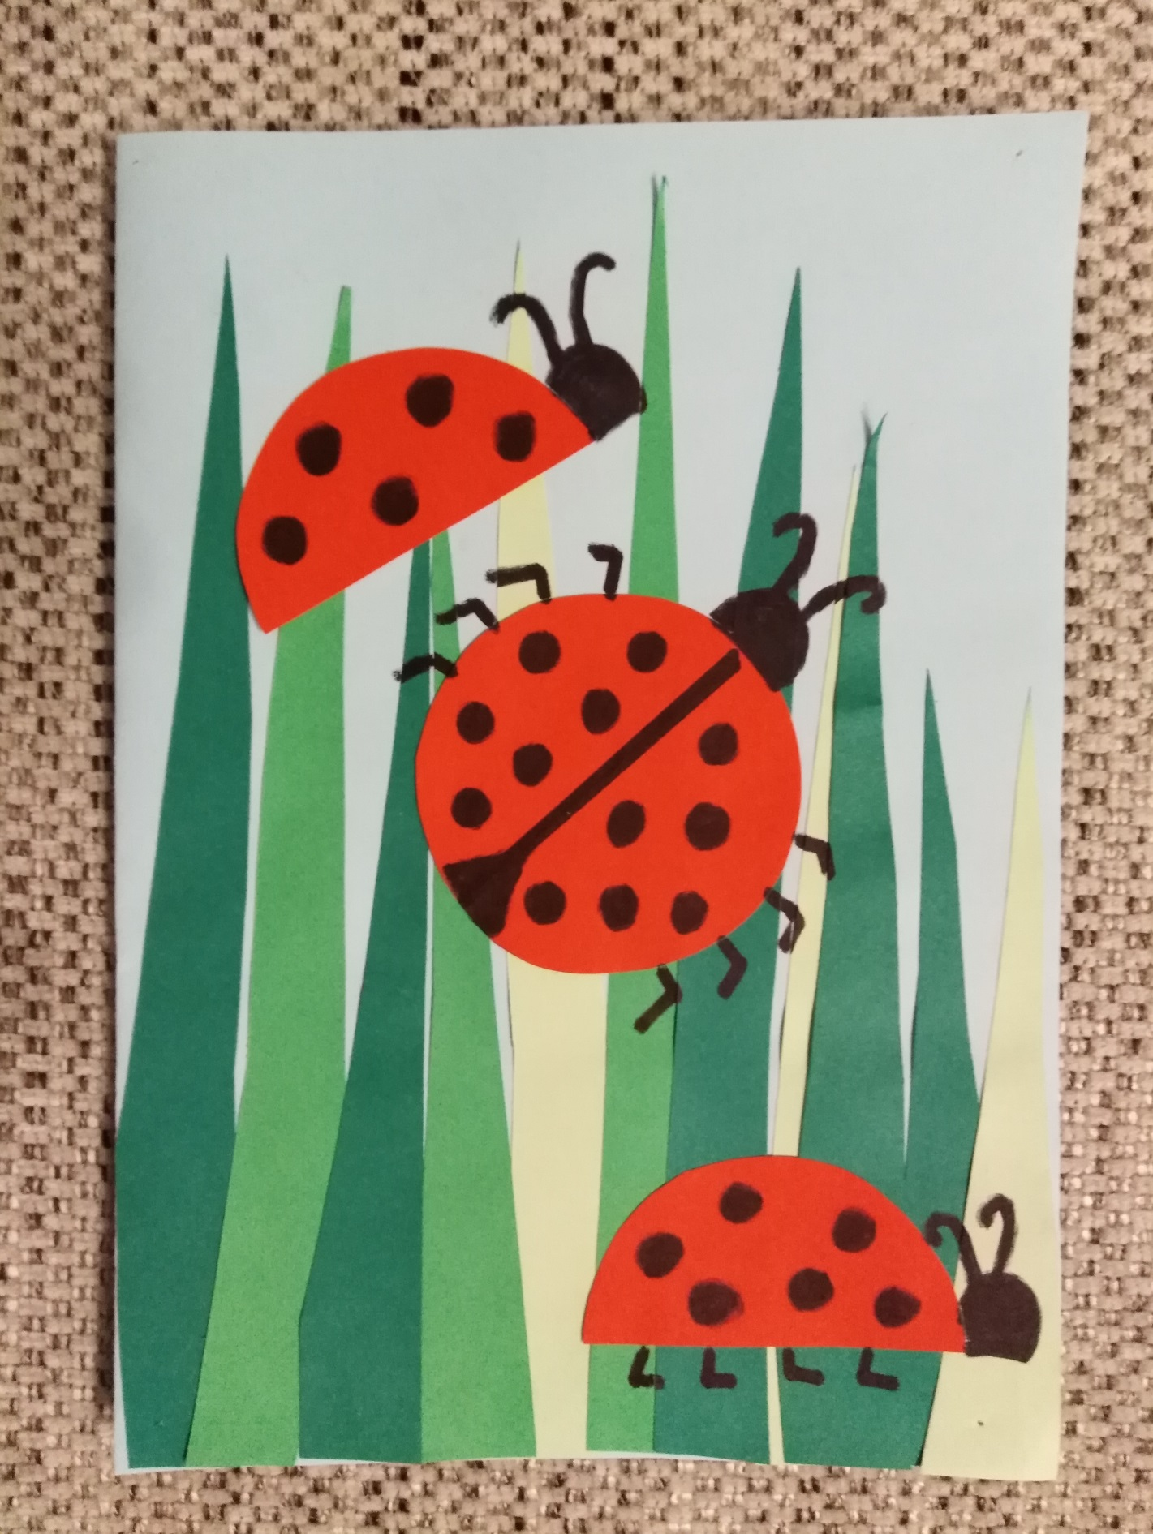

Čo budete potrebovať?
- biely alebo bledomodrý papier veľkosti A4
- červený a zelený farebný papier
- čierna fixka
- lepidlo a nožnice
- chuť niečo tvoriť
Postup:
- biely alebo bledomodrý farebný papier preložíme na polovicu
- podľa obrázku vystrihneme zo zeleného farebného papiera steblá trávy, alebo si ich len nakreslíme a vyfarbíme zelenou farbičkou
- podľa pohára (priemer asi 6cm) si obkreslíme dva kruhy, ktoré vystrihneme
- jeden z kruhov prestrihneme na dve polovice a potom ich nalepíme na steblá trávy
- dokreslíme hlavičky, nožičky a bodky a lienky sú hotové
- vytvorili sme jarný pozdrav, ktorý môžete niekomu darovať a len tak mu urobíte radosť
- prajem vám veľa radosti pri vašom tvorení

